CELEBRACIÓN HISTÓRICA DE IBERMÚSICA POR SU 55 ANIVERSARIO CON 32 GRANDES CONCIERTOS

• Ibermúsica presenta una de las temporadas más extensas de su historia con 24 conciertos en sus series Arriaga y Barbieri, 4 conciertos extraordinarios y 4 nuevos recitales en la segunda edición de su ciclo km0

• La Filarmónica de Viena será la encargada de inaugurar esta temporada en la que la entidad celebra su quincuagésimo quinto aniversario

• Gustavo Dudamel dirigirá por primera vez en su carrera la London Symphony en su gira con Ibermúsica y, además, presentará a la Orquesta Simón Bolivar en el ciclo madrileño

• La Royal Concertgebouw de Ámsterdam, la Gewandhaus de Leipzig o la Filarmonica della Scala no se perderán este aniversario, que también contará con grandes directores como Daniele Gatti, Andris Nelsons, Riccardo Chailly, Marin Alsop o Klaus Mäkelä con su esperado debut en Ibermúsica

• En el apartado solista reina el violín con Lisa Batiashvili, Hilary Hahn, Janine Jansen, Midori, Vilde Frang o María Dueñas y el piano, con Evgeny Kissin, Denis Kozhukhin, Javier Perianes, Lucas y Arthur Jussen o Beatrice Rana

Ibermúsica ha presentado su temporada 2024/2025 en el Goethe-Institut Madrid este lunes 22 de abril. En su comparecencia en la institución alemana, el director general de Ibermúsica Llorenç Caballero ha desvelado todos los detalles de un ambicioso curso en el que la entidad celebrará su quincuagésimo quinto aniversario por todo lo alto con veinticuatro conciertos de abono, cuatro conciertos extraordinarios y cuatro recitales en su segunda edición del ciclo de cámara km0.

GRANDES MAESTROS INTERNACIONALES
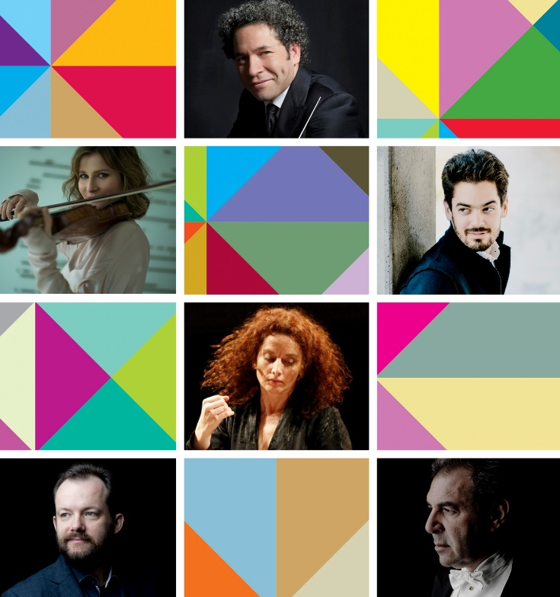
Gustavo Dudamel dirigirá por primera vez en su carrera la London Symphony Orchestra (LSO) en su cita en Ibermúsica el 9 de mayo. El maestro también ofrecerá un concierto extraordinario el 12 de mayo con la LSO y la soprano Marina Rebeka, mientras su debut en el ciclo se producirá en el mes de enero con la Orquesta Simón Bolívar, que también se presentará en esta visita. Otros de los debuts más destacados serán los de Klaus Mäkelä, de quien disfrutaremos en una doble cita con la Royal Concertgebouw Orchestra, Lahav Shani, que ejercerá tanto de director como de pianista con la Münchner Philharmoniker, Emmanuelle Haïm con Le Concert d'Astrée o Masato Suzuki con el Bach Collegium Japan (junto a Masaaki Suzuki). Además de estas presentaciones, Ibermúsica contará de nuevo con grandes nombres de la clásica internacional como Daniele Gatti, Gustavo Gimeno, Marin Alsop, Andris Nelsons, Paavo Järvi, Vladimir Jurowski, Jonathan Nott, Riccardo Chailly, Santtu-Matias Rouvali y Mikko Franck.

LAS VIOLINISTAS REINAN EN EL APARTADO SOLISTA
Al siempre nutrido plantel de solistas internacionales en Ibermúsica se suman dos españoles con gran presencia en todo el mundo: María Dueñas, que regresa al ciclo con el Concierto para violín de Korngold de la mano de Philharmonia y Marin Alsop, y Javier Perianes, que interpretará el Concierto para piano núm. 5 de Saint-Saëns acompañado, también, por la agrupación londinense capitaneada por Santtu-Matias Rouvali. A los esperados debuts de los hermanos Lucas y Arthur Jussen, la organista Iveta Apkalna y el ya mencionado Lahav Shani se suma el regreso de algunos de los músicos más destacados del momento, como el violonchelista Gautier Capuçon, las violinistas Lisa Batiashvili, Hilary Hahn, Midori, Janine Jansen y Vilde Frang, las voces solistas de Christiane Karg y Marina Rebeka o los pianistas Beatrice Rana, Denis Kozhuhkin y Evgeny Kissin, que vuelve a su cita anual como solista para ofrecer un recital con obras de Chopin y de Bach.

LAS MEJORES AGRUPACIONES DE EUROPA, AMÉRICA Y ASIA
Este próximo curso, por las series Arriaga y Barbieri de Ibermúsica pasarán 16 grandes orquestas internacionales de tres continentes, con presencia de países como Venezuela (Orquesta Simón Bolívar) o Japón (Bach Collegium Japan). La agrupación encargada de dar el pistoletazo de salida a la temporada el próximo 1 de octubre será la prestigiosa Filarmónica de Viena, y hasta la clausura del 9 de mayo de 2025 habrá una destacada presencia alemana (Gewandhausorchester Leipzig, Münchner Philharmoniker y Staatskapelle Dresden) y británica (Philharmonia Orchestra, London Philharmonic y London Symphony Orchestra), y sumará otros grandes nombres europeos como la Royal Concertgebouw Orchestra, Orchestre Philharmonique du Luxembourg, la Filarmonica della Scala, las francesas Philharmonique de Radio France y Le Concert D’Astrée y las suizas Tonhalle-Orchester Zürich y Orchestre de la Suisse Romande.

CUATRO CITAS EXTRAORDINARIAS
Además de los 24 conciertos de las series de abono, Ibermúsica ofrecerá 4 conciertos extraordinarios de carácter muy variado y para todo tipo de públicos. El 2 de diciembre la alicantina ADDA Simfònica con el maestro Josep Vicent a la batuta interpretarán Carmina Burana de Orff junto al Orfeón Donostiarra. En febrero los 12 Chelistas de la Berliner Philharmoniker celebrarán en Ibermúsica su 50 aniversario con un concierto muy especial versionando a compositores como Gershwin, Piazzolla o McCartney, en marzo regresará una de las agrupaciones corales más queridas por el público de Ibermúsica, Los Niños Cantores de Viena, y el broche final a los conciertos extraordinarios tendrá lugar en el mes de mayo con una cita de lujo: Gustavo Dudamel y la London Symphony Orchestra junto a la soprano Marina Rebeka.

MÁS DE 50 COMPOSITORES Y UN HOMENAJE AL SCHUMANN SINFÓNICO
En la temporada 2024/2025 Ibermúsica celebrará el 215 aniversario del nacimiento de Schumann con la integral de sus sinfonías a cargo de la Staatskapelle Dresden y el maestro Daniele Gatti. El repertorio del próximo año contará con un extenso listado de más de 50 compositores que abarcará desde Shostakóvich con sus sinfonías núms. 10 y 6, Mahler con las sinfonías núms. 1, 3, 4 y 7, Ravel con Daphnis et Chloe, Rapsodia Española o Scheherezade, Mozart (con las sinfonías núm. 40 y 41 o su Réquiem), Chaikovski con el Concierto para piano núm.1 y su Quinta sinfonía, Dvořák (Concierto para violonchelo, La rueca de oro y la Sinfonía núm. 8) o Haendel (Fuegos artificiales y suites de Música Acuática). Completan el cartel autores como Prokófiev, Bruckner, Debussy, Brahms, Chopin, Mendelssohn, Korngold, Poulenc, Britten, Bach, Respighi, Beethoven, Strauss, Purcell o compositoras contemporáneas como Unsuk Chin y Jessie Montgomery, que presentará en Ibermúsica su obra Strum.

SEGUNDA EDICIÓN DEL CICLO DE CONCIERTOS km0
Tras la exitosa primera edición del ciclo km0, que ha sido nominado al Premio a la Innovación Classical: NEXT 2024, en la que disfrutamos con los recitales de Albert Guinovart (piano), Laura Verdugo del Rey (guitarra), Silvia Márquez (clave) y María Zubimendi (acordeón), la Fundación Ibermúsica ofrecerá una segunda temporada donde se buscará seguir potenciando conciertos de pequeño formato, con intérpretes de proximidad, estrenos mundiales explicados por sus autores, obras de recuperación patrimonial de artistas españoles e interpretados por músicos del país y buscando la máxima cercanía con el público. En 2024 y 2025 se ofrecerán 4 recitales en la Sala de Cámara del Auditorio Nacional: violonchelo y piano con Ángel García Jermann y Oleksandra Totkalova, piano con Albert Cano Smit, trompa y percusión con María Rubio y Josep Furió y viola y piano con Ana María Alonso y Rubén Yessayan.

LA MEJOR MÚSICA DEL MUNDO AL ALCANCE DE TODOS
Los conciertos ofrecidos por Ibermúsica durante la próxima temporada tendrán lugar en la Sala Sinfónica del Auditorio Nacional de Música de Madrid. Con el objetivo de llevar la música a todos los públicos, la entidad ofrece abonos desde 36€ por concierto, con dos series (Arriaga y Barbieri) y tres tipos de abono: de 5, de 7 y de 12 conciertos. Más adelante se podrán adquirir entradas sueltas con plazo prioritario de reserva y reducciones exclusivas para abonados de hasta un 50% en entradas adicionales, hasta un 15% en entradas para los conciertos extraordinarios y hasta un 50% de descuento en abonos para familiares menores de 26 años. Los abonados podrán beneficiarse, además, de un 30% de rebaja en el importe de su abono si invitan a un nuevo abonado con el programa “Quien tiene un amigo, tiene un tesoro”, disfrutarán de atención preferente y recibirán anualmente el Gran Libro de la Temporada con toda la información de los conciertos, orquestas e intérpretes e histórico de Ibermúsica.

Toda la información sobre la temporada 2024/2025 ya disponible en www.ibermusica.es

